Vypěstuj si zelené vlasy!
Co budeš potřebovat:
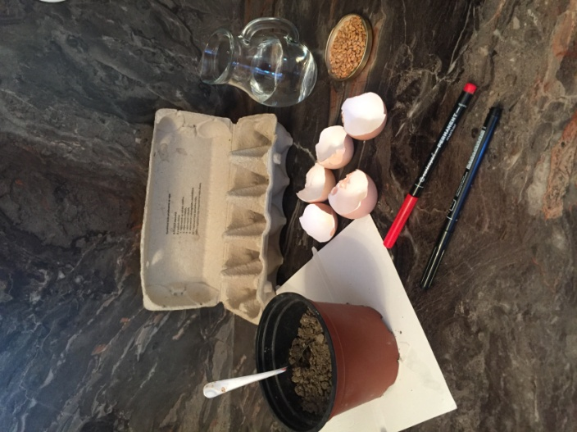
skořápky (raději větší) – několik kusů
zeminu
pšenici nebo travní semeno
papírový obal od vajec
permanentní (lihové) fixy
vodu
nůžky

Namaluj skořápkám obličeje.
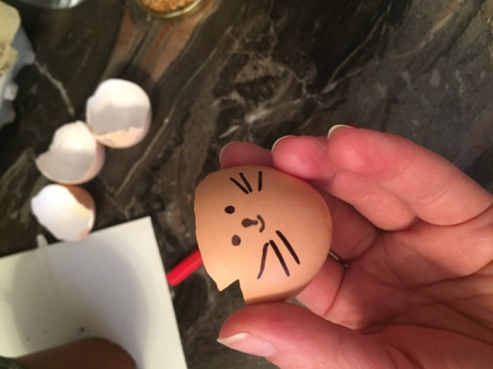

Naplň skořápky částečně zeminou tak, aby ti zbylo místo na pšenici/travní semeno. Semínka překryj zeminou.
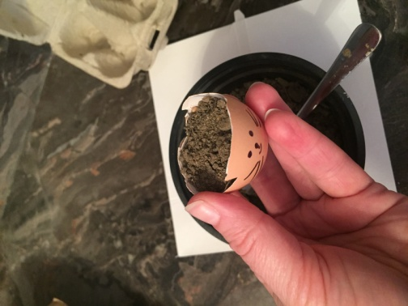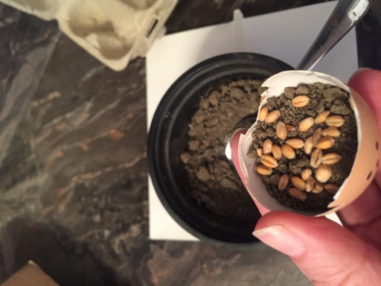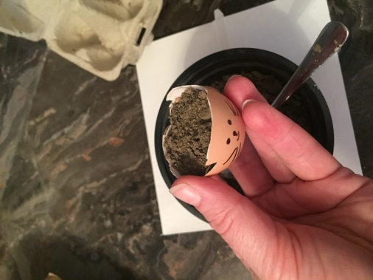

Skořápky vlož do upravené (ustřižené krabičky od vajec) a zeminu pokrop vodou. Skořápkové květináčky nech na světlém místě a pravidelně zalívej.
